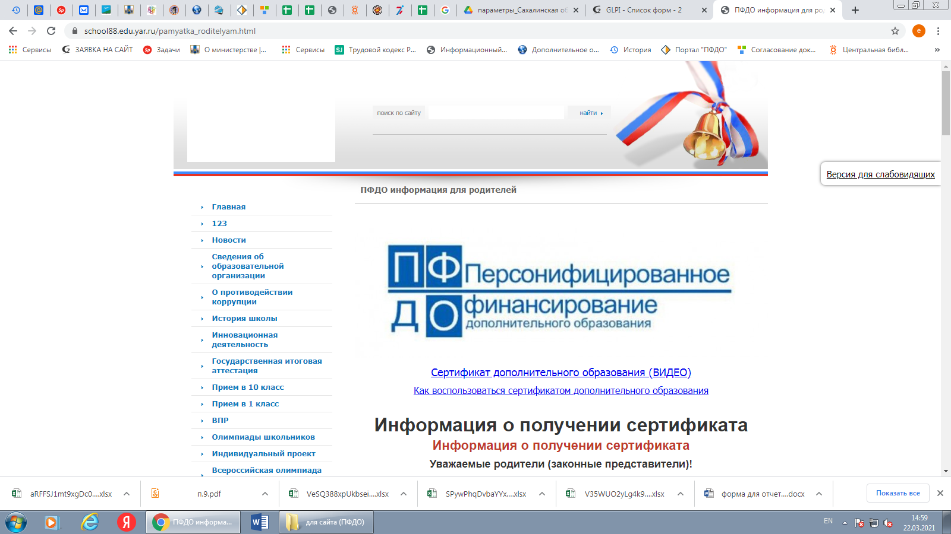

Что такое ПФДО (Персонифицированное

финансирование дополнительного образования)?

Система персонифицированного финансирования дополнительного образования (ПФДО) только внедряется в нашем регионе. Но уже сейчас полезно узнать, как это будет.
Что такое сертификат ПФДО? Сертификат дополнительного образования – официальное подтверждение возможности ребенка обучаться в кружках и секциях дополнительного образования за счет средств государства. Сам сертификат не материален и важным является лишь то, что ребенок внесен в реестр. Сертификат - инструмент реализации «права» детей на получение бесплатного дополнительного образования.
Как его использовать? Сертификат — именной. ПФДО нужен для того, чтобы выбирать кружки и секции по любой программе, включенной в общерегиональный навигатор ПФДО. Бюджетные организации зачисляют детей при наличии сертификата, частные организации вправе также принимать сертификаты в качестве оплаты по договорам на сертифицированные программы, при условии наличия у частной организации лицензии на дополнительные образовательные программы. Получая сертификат, вы получаете доступ в личный кабинет системы https://65.pfdo.ru, где зарегистрированы организации, прошедшие независимую экспертизу_(сертификацию)_программ.
После прохождения процедуры регистрации в региональном навигаторе дополнительного образования (https://netcity.admsakhalin.ru:11111) каждому ребенку от 5 до 18 лет выдается персональный (именной) электронный сертификат дополнительного образования. Далее если ребенок выбирает программу из реестра значимых программ, реестра иных образовательных программ, то его сертификат дополнительного образования приобретает статус сертификата учета. Данный сертификат гарантирует получение бесплатного дополнительного образования за счет средств муниципального бюджета. Если же ребенок выбирает программы из реестра сертифицированных программ, то его сертификат приобретает статус сертификата персонифицированного финансирования дополнительного образования. Данный сертификат позволяет получить либо бесплатное дополнительное образование (номинал сертификата покрывает стоимость обучения), либо снижение стоимости обучения на платных дополнительных_программах,_прошедших_сертификацию.
Получив сертификат дополнительного образования, ребенок может быть зачислен сразу на несколько программ: на две сертифицированные программы ПФДО, на три значимые программы (в учреждениях дополнительного образования) и на три иные образовательные программы (кружки и секции в образовательных организациях). Итого одновременно ребенок сможет посещать_до_восьми_программ.
В течение всего времени использования сертификата (с 5-ти до 18-ти лет) ребенок может менять программы (выбирать любые кружки и секции) на свое усмотрение.
Муниципальное образование «Анивский городской округ» входит в программу ПФДО с 1 сентября 2021 года, где каждый ребенок от 5-ти до 18-ти лет будет иметь сертификат на дополнительное образование. В дальнейшем для зачисления ребенка на программы дополнительного образования в муниципальные образовательные учреждения необходимо будет предоставлять сертификат в данные образовательные учреждения.

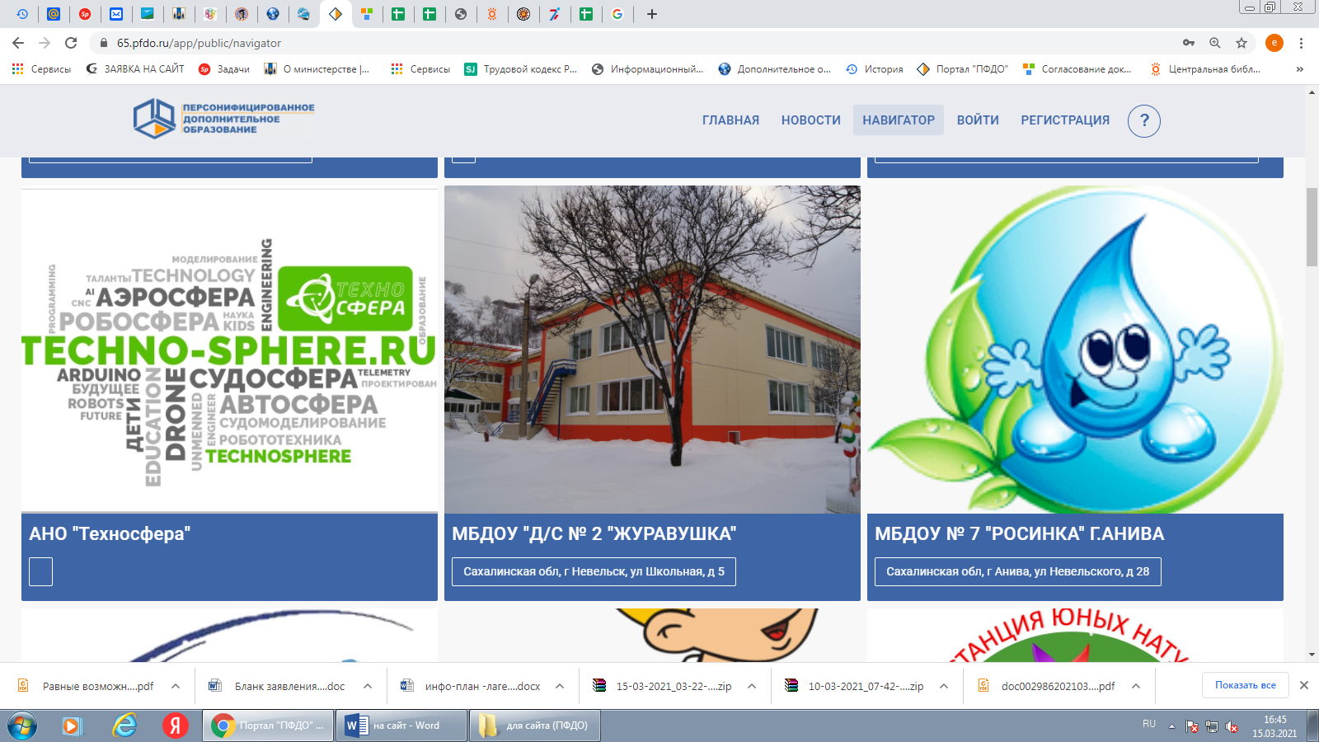

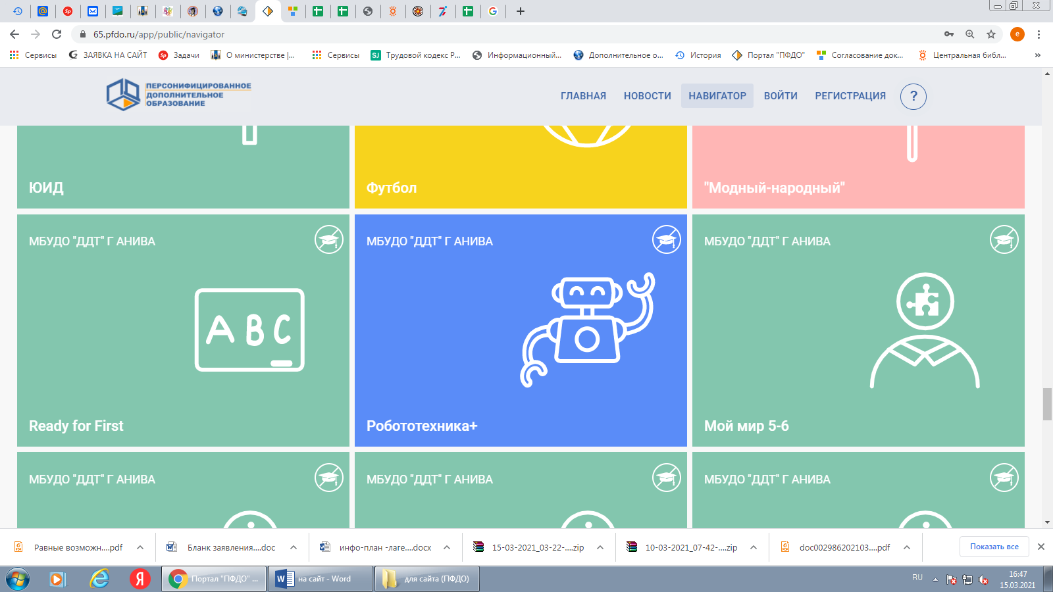
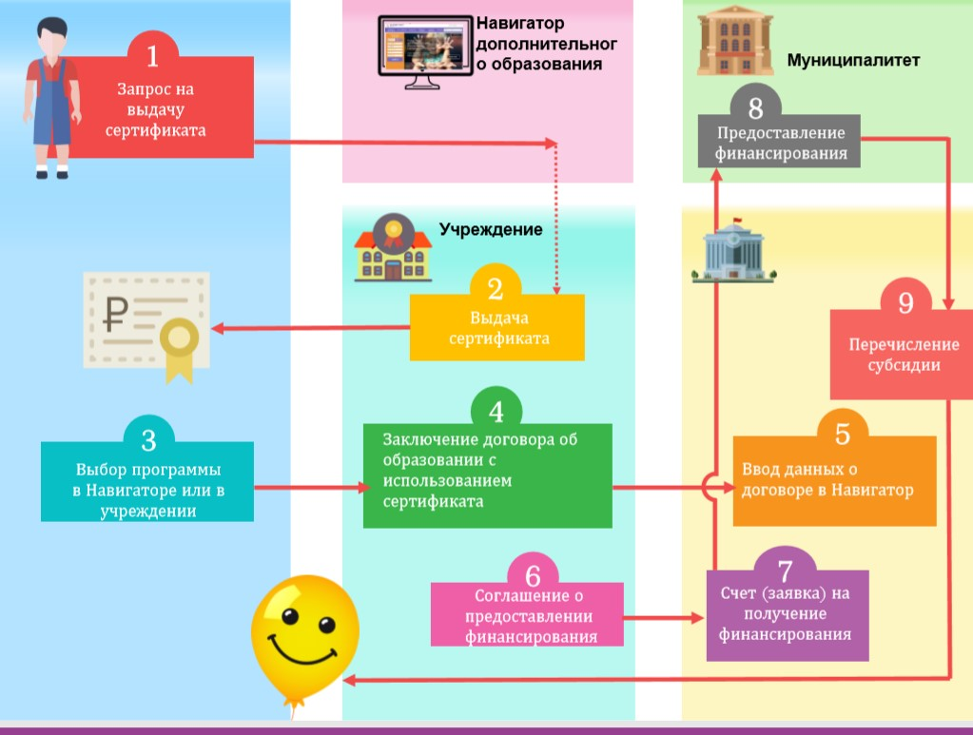

НОРМАТИВНАЯ БАЗА


Постановление администрации Анивского городского округа от 31.03.2020 г. № 569-па «Положения о персонифицированном дополнительном образовании в Анивском городском округе»

- Постановление администрации Анивского городского округа от 31.03.2020 г. № 569-па «О создании муниципального опорного центра дополнительного образования детей»

- Распоряжение администрации Анивского городского округа от 05.03.2020 г. № 216-па «О создании рабочей группы по внедрению персонифицированного дополнительного образования детей на территории Анивского городского округа»

Основания для внедрения ПФДО:

УКАЗЫ ПРЕЗИДЕНТА РФ №599 ОТ 07.05.2012 И №204 ОТ 07.05.2018

РАСПОРЯЖЕНИЕ ПРАВИТЕЛЬСТВА РФ ОТ 04.09.2014 Г. №1726-Р

ПАСПОРТ ФЕДЕРАЛЬНОГО ПРОЕКТА «УСПЕХ КАЖДОГО РЕБЕНКА» НАЦИОНАЛЬНОГО ПРОЕКТА «ОБРАЗОВАНИЕ», УТВЕРЖДЕННЫЙ ПРОТОКОЛОМ ПРЕЗИДИУМА СОВЕТА ПРИ ПРЕЗИДЕНТЕ РОССИЙСКОЙ ФЕДЕРАЦИИ ПО СТРАТЕГИЧЕСКОМУ РАЗВИТИЮ И НАЦИОНАЛЬНЫМ ПРОЕКТАМ ОТ 3 СЕНТЯБРЯ 2018 Г. №10

РАСПОРЯЖЕНИЕ ПРАВИТЕЛЬСТВА РФ ОТ 31.01.2019 Г. №117-Р

ЗАКОНОПРОЕКТ «О ГОСУДАРСТВЕННОМ (МУНИЦИПАЛЬНОМ) СОЦИАЛЬНОМ ЗАКАЗЕ НА ОКАЗАНИЕ ГОСУДАРСТВЕННЫХ (МУНИЦИПАЛЬНЫХ) УСЛУГ В СОЦИАЛЬНОЙ СФЕРЕ»

Постановление по ПФДО (МОСО от 05.07.2019г. N291)

